Чернівецький національний університет імені Юрія Федьковича

Інститут фізико-технічних та комп’ютерних наук

Кафедра Математичних проблем управління і кібернетики

Лабораторна робота № 6

“Тема: Інтервальне оцінювання параметрів розподілів випадкових величин”

з дисципліни

“Інтелектуальний аналіз”

Варіант - 2

Виконав:

ст. гр. 341СК Гаваньо Дмитро

Прийняв:

професор Дрінь Я. М.

Чернівці – 2025

**Мета:** Ознайомитися з побудовою надійних інтервалів для параметрів нормального розподілу, розподілу Пуассона, розподілу Бернуллі, для коефіцієнта кореляції.

**Завдання 6.1:** Знайти надійні інтервали для математичного сподівання 𝑀𝜉 і дисперсії 𝐷𝜉 за заданою вибіркою 𝑥1, 𝑥2, … , 𝑥𝑛 з нормального розподілу, яка сформована в завданні 1.1.

1. Введіть компоненти вектора вибіркових значень.
2. Обчисліть точкові оцінки Mξ і Dξ.
3. Обчисліть 95%-й надійний інтервал для математичного сподівання при невідомій дисперсії.
4. Обчисліть 90 %-й надійний інтервал для дисперсії

**Завдання 6.2:** Знайдіть надійний інтервал для параметра 𝜆 за заданою вибіркою з розподілу Пуассона. Згенеруйте вибірку, вибравши за значення 𝜆 величину, яка дорівнює 0.1N, де 𝑁 – номер варіанта.

1. Згенеруйте вибірку з 500 значень випадкової величини, яка розподілена за законом Пуассона з заданим параметром λ , за першими 100, 150, 200,..., 500 елементами вибірки.
2. Знайдіть для заданого значення надійної ймовірності α квантиль рівня 1-0.5α стандартного нормального розподілу.
3. Знайдіть точкову оцінку параметра λ .
4. Обчислітьнадійний інтервал для λ із заданим значенням надійної ймовірності α.
5. Побудуйте графік залежності Δλ =λright−λleft від n для різних α



**Завдання 6.3:** Знайдіть надійний інтервал для ймовірності події за заданими значеннями числа випробувань n і числа m появ події в серії з n випробувань.

1. Знайдіть для заданого значення надійної ймовірності α квантиль рівня 1-0.5α стандартного нормального розподілу.
2. Знайдіть точкову оцінку параметра p.
3. Обчисліть надійний інтервал для параметра p із заданим значенням надійної ймовірності α .

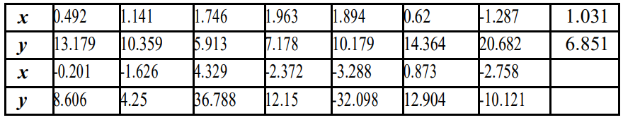

**Завдання 6.4:** Знайдіть надійний інтервал для коефіцієнта кореляції за заданою вибіркою (𝑥1, 𝑦1), (𝑥2, 𝑦2),…, (𝑥𝑛,𝑦𝑛 ) з двовимірної випадкової величини

1. Введіть компоненти вектора вибіркових значень випадкової величини.
2. Обчисліть вибіркові середні для 𝑥 і 𝑦.
3. Обчисліть величини 𝑚̅, 𝜎̂𝑥 2 , 𝜎̂𝑦 2 .
4. Знайдіть для заданого значення надійної ймовірності α квантиль рівня 1-0.5α стандартного нормального розподілу.
5. Знайдіть точкову оцінку коефіцієнта кореляції.
6. Обчисліть надійний інтервал для коефіцієнта кореляції із заданим значенням надійної ймовірності α.
7. Знайдіть точкову оцінку коефіцієнта кореляції за другою формулою.
8. Обчисліть надійний інтервал для коефіцієнта кореляції із заданим значенням надійної ймовірності α, використовуючи точкову оцінку коефіцієнта кореляції, знайдену в п. 7.

**Хід роботи:**

**Завдання 1:**

Програмний код:

setwd("d:\\Study\\R\\lab6")

x <- as.matrix(read.csv("numbers_list.csv"))

alphaAvg <- 0.05

alphaVar <- 0.10

avg = mean(x)

var = var(x)

s <- sqrt(var)

n <- length(x)

# ---- 95% довірчий інтервал для середнього  ----

t_crit <- qt(1 - alphaAvg/2, df = n - 1)

margin <- t_crit * s / sqrt(n)

ci_mean <- c(avg - margin, avg + margin)

# ---- 90% довірчий інтервал для дисперсії ----

chi2_low <- qchisq(alphaVar/2, df = n - 1)

chi2_high <- qchisq(1 - alphaVar/2, df = n - 1)

ci_var <- c((n - 1) * var / chi2_high,

            (n - 1) * var / chi2_low)

# ---- Виведення результатів ----

cat("Точкове Мат. сподівання:", avg, "\n")

cat("Точкова дисперсія:", var, "\n")

cat("Стандартне відхилення (s) = ", s, "\n")

cat("95% довірчий інтервал для середнього: ", ci_mean[1], ci_mean[2], "\n")

cat("90% довірчий інтервал для дисперсії: ", ci_var[1], ci_var[2], "\n")

Результат виконання:

Точкове Мат. сподівання: 149.8769

Точкова дисперсія: 103.5783

Стандартне відхилення (s) = 10.17734

95% довірчий інтервал для середнього: 147.8575 151.8963

90% довірчий інтервал для дисперсії: 83.21554 133.092

**Завдання 2:**

Програмний код:

N = 2

lambda_true <- 0.1 * N

n_max <- 500

alpha_values <- c(0.05, 0.01, 0.10)

confidence_levels <- 1 - alpha_values

subset_sizes <- seq(100, n_max, by = 50)

set.seed(42)

sample <- rpois(n_max, lambda = lambda_true)

get_z_quantile <- function(alpha) {

  q_level <- 1 - 0.5 * alpha

  z_quantile <- qnorm(q_level)

  return(z_quantile)

}

cat("Квантилі стандартного нормального розподілу:\n")

for (a in alpha_values) {

  z <- get_z_quantile(a)

  cat(paste("  alpha = ", a, " (Надійність ", 100 * (1 - a), "%): Z = ", round(z, 4), "\n", sep = ""))

}

delta_matrix <- matrix(NA, nrow = length(subset_sizes), ncol = length(alpha_values))

colnames(delta_matrix) <- paste0("delta_alpha_", alpha_values)

rownames(delta_matrix) <- subset_sizes

cat("Обчислення точкової оцінки та надійних інтервалів:\n")

for (i in 1:length(subset_sizes)) {

  n <- subset_sizes[i]

  current_sample <- sample[1:n]

  lambda_hat <- mean(current_sample)

  for (j in 1:length(alpha_values)) {

    alpha <- alpha_values[j]

    Z <- get_z_quantile(alpha)

    SE <- sqrt(lambda_hat / n)

    margin <- Z * SE

    lambda_left <- lambda_hat - margin

    lambda_right <- lambda_hat + margin

    delta <- lambda_right - lambda_left

    delta_matrix[i, j] <- delta

    if (j == 1) {

      cat(paste("  n = ", n,

                " | Точкова оцінка =", round(lambda_hat, 5),

                "\t | CI (", 100 * (1 - alpha), "%): [", round(lambda_left, 3), ", ", round(lambda_right, 3),

                "]\t | Delta =", round(delta, 5), "\n", sep = ""))

    }

  }

}

png("Graphic\\lab6_2_plot.png", width = 800, height = 600)

plot(subset_sizes, delta_matrix[, 1], type = "o",

     xlab = "Обсяг вибірки (n)",

     ylab = expression(paste(Delta, "(", lambda, ") - Довжина надійного інтервалу")),

     main = expression(paste("Залежність довжини надійного інтервалу (", Delta, ") від n та ", alpha)),

     ylim = c(0, max(delta_matrix) * 1.05),

     col = "blue", pch = 16, lwd = 2)

colors <- c("red", "darkgreen")

pchs <- c(17, 18)

for (k in 2:length(alpha_values)) {

  lines(subset_sizes, delta_matrix[, k], type = "o",

        col = colors[k-1], pch = pchs[k-1], lwd = 2)

}

legend("topright",

       legend = paste0(100 * (1 - alpha_values), "% Надійність (alpha=", alpha_values, ")"),

       col = c("blue", colors),

       pch = c(16, pchs),

       lwd = 2,

       title = "Рівень надійності")

dev.off()

Результат виконання:

Квантилі стандартного нормального розподілу:

alpha = 0.05 (Надійність 95%): Z = 1.96

alpha = 0.01 (Надійність 99%): Z = 2.5758

alpha = 0.1 (Надійність 90%): Z = 1.6449

Обчислення точкової оцінки та надійних інтервалів:

n = 100 | Точкова оцінка =0.24 | CI (95%): [0.144, 0.336] | Delta =0.19204

n = 150 | Точкова оцінка =0.23333 | CI (95%): [0.156, 0.311] | Delta =0.1546

n = 200 | Точкова оцінка =0.2 | CI (95%): [0.138, 0.262] | Delta =0.12396

n = 250 | Точкова оцінка =0.204 | CI (95%): [0.148, 0.26] | Delta =0.11198

n = 300 | Точкова оцінка =0.19667 | CI (95%): [0.146, 0.247] | Delta =0.10037

n = 350 | Точкова оцінка =0.20286 | CI (95%): [0.156, 0.25] | Delta =0.09437

n = 400 | Точкова оцінка =0.2 | CI (95%): [0.156, 0.244] | Delta =0.08765

n = 450 | Точкова оцінка =0.19111 | CI (95%): [0.151, 0.232] | Delta =0.08078

n = 500 | Точкова оцінка =0.196 | CI (95%): [0.157, 0.235] | Delta =0.07761

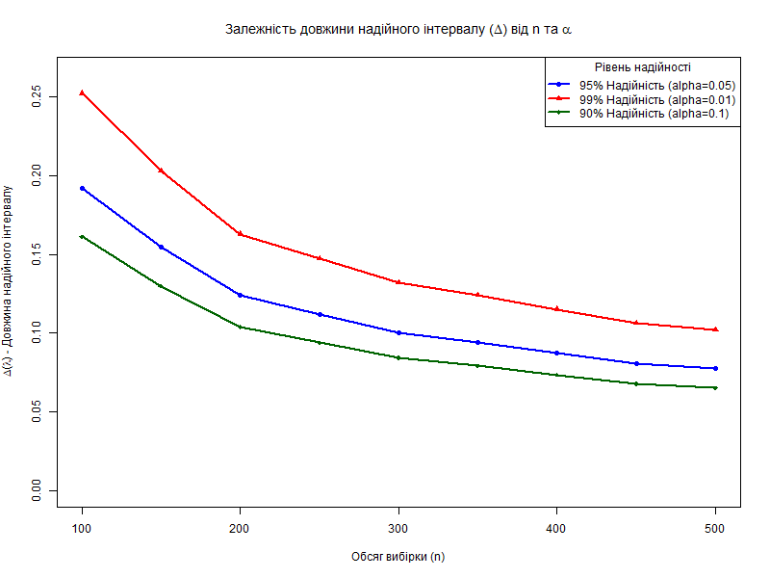

**Завдання 3:**

Програмний код:

n <- 60

m <- 35

alpha <- 0.05

q_level <- 1 - alpha / 2

Z_quantile <- qnorm(q_level)

cat("Квантиль стандартного нормального розподілу:",round(Z_quantile, 4),"\n")

p_hat <- m / n

cat("Точкова оцінка ймовірності : ", round(p_hat, 4) ,"\n")

SE <- sqrt(p_hat * (1 - p_hat) / n)

margin_of_error <- Z_quantile * SE

p_left <- p_hat - margin_of_error

p_right <- p_hat + margin_of_error

cat(paste("95% Надійний інтервал: [", round(p_left, 4), ", ", round(p_right, 4), "]\n"))

Результат виконання:

Квантиль стандартного нормального розподілу: 1.96

Точкова оцінка ймовірності : 0.5833

95% Надійний інтервал: [ 0.4586 , 0.7081 ]

**Завдання 4:**

Програмний код:

setwd("D:/Study/R/lab6")

# Вектори X та Y

data_df <- read.csv("selection.csv", header = TRUE, sep = ",", dec = ".", stringsAsFactors = FALSE)

X <- data_df$X

Y <- data_df$Y

n <- length(X)

x_bar <- mean(X)

y_bar <- mean(Y)

cat("Cереднє X = ", round(x_bar, 4), "\n")

cat("Cереднє Y = ", round(y_bar, 4), "\n")

sigma_x2_hat <- mean((X - x_bar)^2)

sigma_y2_hat <- mean((Y - y_bar)^2)

cat("Дисперсія X, =", round(sigma_x2_hat, 4), "\n")

cat("Дисперсія Y, =", round(sigma_y2_hat, 4), "\n")

q_level <- 1 - 0.5 * alpha

Z_quantile <- qnorm(q_level)

cat(paste("Квантиль стандартного нормального розподілу: alpha =", alpha, " | Рівень =", q_level, " | Z =", round(Z_quantile, 4), "\n"))

r_hat_std <- cor(X, Y)

cat("Точкова оцінка коефіцієнта кореляції:", round(r_hat_std, 4), "\n")

z_r_5 <- 0.5 * log((1 + r_hat_std) / (1 - r_hat_std))

SE_z <- 1 / sqrt(n - 3)

z_left_5 <- z_r_5 - Z_quantile * SE_z

z_right_5 <- z_r_5 + Z_quantile * SE_z

rho_left_5 <- (exp(2 * z_left_5) - 1) / (exp(2 * z_left_5) + 1)

rho_right_5 <- (exp(2 * z_right_5) - 1) / (exp(2 * z_right_5) + 1)

cat("95% Надійний інтервал для кореляції: [", round(rho_left_5, 4), ", ",

round(rho_right_5, 4), "]\n")

m_bar <- mean(X * Y)

numerator <- m_bar - x_bar * y_bar

denominator <- sqrt(sigma_x2_hat * sigma_y2_hat)

r_hat_7 <- numerator / denominator

cat("Точкова оцінка коефіцієнта кореляції (за другою формулою): ", round(r_hat_7, 4), "\n")

r_hat_8 <- r_hat_7

z_r_8 <- 0.5 * log((1 + r_hat_8) / (1 - r_hat_8))

z_left_8 <- z_r_8 - Z_quantile * SE_z

z_right_8 <- z_r_8 + Z_quantile * SE_z

rho_left_8 <- (exp(2 * z_left_8) - 1) / (exp(2 * z_left_8) + 1)

rho_right_8 <- (exp(2 * z_right_8) - 1) / (exp(2 * z_right_8) + 1)

cat("95% Надійний інтервал для rho (на основі другої кореляції): [", round(rho_left_8, 4), ", ", round(rho_right_8, 4), "]\n")

Результат виконання:

Cереднє X = 0.1705

Cереднє Y = 8.0789

Дисперсія X, = 4.0621

Дисперсія Y, = 204.3598

Квантиль стандартного нормального розподілу: alpha = 0.05 | Рівень = 0.975 | Z = 1.96

Точкова оцінка коефіцієнта кореляції: 0.6877

95% Надійний інтервал для кореляції: [ 0.2708 , 0.8874 ]

Точкова оцінка коефіцієнта кореляції (за другою формулою): 0.6877

95% Надійний інтервал для rho (на основі другої кореляції): [ 0.2708 , 0.8874 ]

**Висновок:** яознайомився з побудовою надійних інтервалів для параметрів нормального розподілу, розподілу Пуассона, розподілу Бернуллі, для коефіцієнта кореляції.